**F74084119 邱華苓 資料庫系統Project**

**系統架構環境**

我的資料庫後台是使用MySQL Workbrench建立(如下圖)，並使用C#建立GUI去連接資料庫後台，可以讓使用者直接操作GUI介面對資料進行操作。

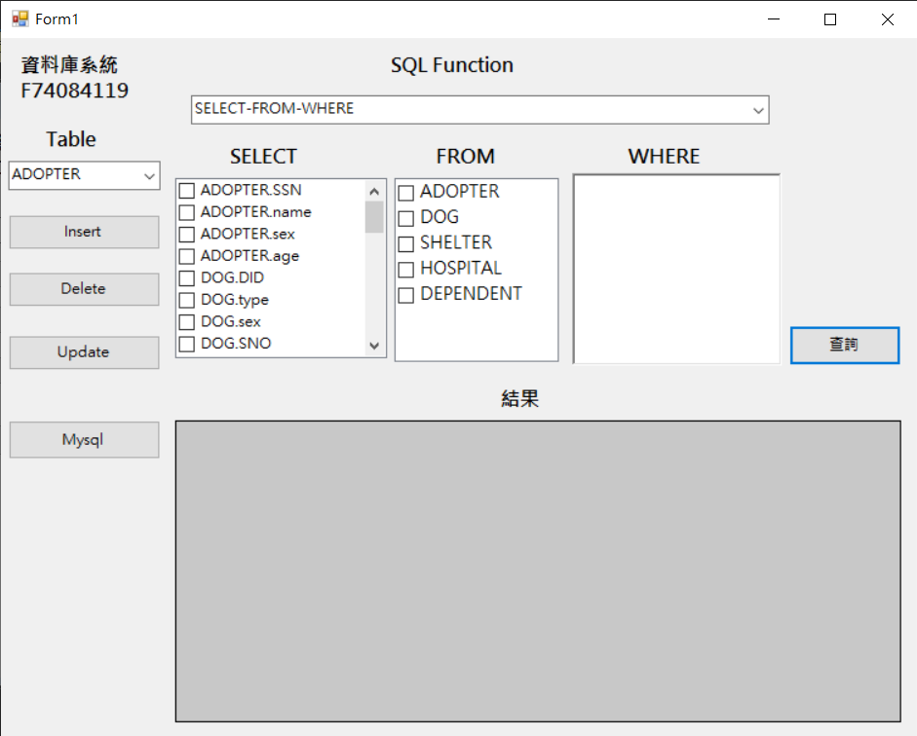**介面截圖與使用說明**

1

7

4

3

2

5

8

6

9

1. 下拉選單可以選擇功能(SELECT-FROM-WHERE、IN、NOT IN….)
2. CheckedListBox勾選需要顯示的attribute
3. CheckedListBox勾選會使用到的table
4. TextBox輸入WHERE條件
5. 點擊Button之後會根據前面選擇的功能、attribute以及table去執行對應的SQL
6. 顯示查詢結果
7. 下拉選單選擇table
8. 這三個Button會分別對資料庫實作插入、刪除以及更新的功能
9. 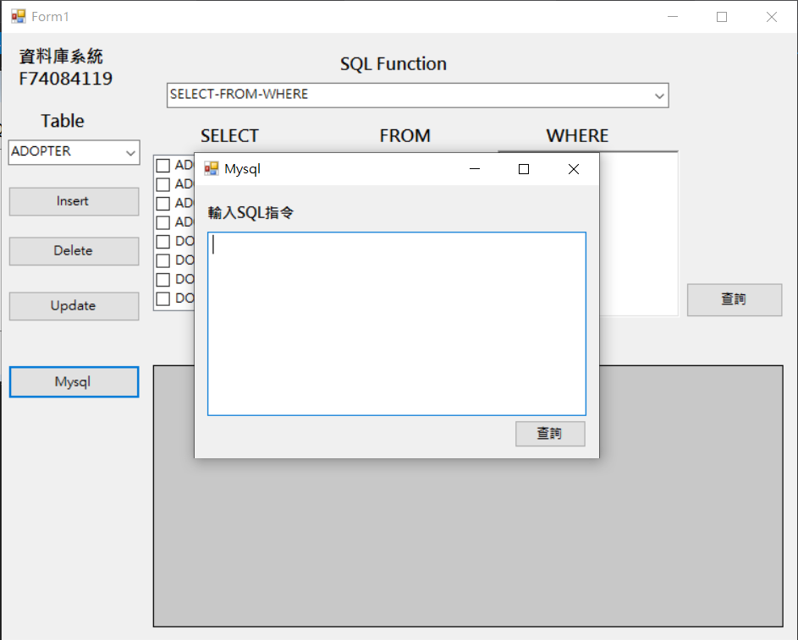點擊Button會跳出可以輸入SQL指令的新視窗

2

1

點擊Mysql Button會跳出此視窗

1. TextBox可以輸入SQL指令
2. 點擊Button會根據輸入的SQL指令顯示結果，若輸入錯誤與法會跳錯誤訊息

2

1

3

上圖為選擇table ADOPTER後按下Insert Button所跳出的視窗

1. DataGridView顯示目前table的資料
2. TextBox根據不同attribute輸入想要插入的值
3. 一張含有 桌 的圖片

   自動產生的描述Button按下後根據前面輸入的值添加到資料庫中

上圖為選擇table DOG後按下Delete Button所跳出的視窗

可以在右邊表格選取欲刪除的資料列，按下刪除Button會將選取的資料刪除

**資料庫設計(紅色為table，藍色為attribute)**

我的資料庫是流浪狗收容系統，每間收容所都會有一隻或多隻流浪狗，每間收容所都有自己的編號(SNO)、地點(location)和志工數(volunteer_num)，每隻流浪狗都會記錄他們的編號(DID)、種類(type)、性別(sex)、收養者的SSN(ASSN)、所在的收容所編號(SNO)以及去哪一間醫院檢查的醫院編號(HNO)，收養者可以收養一隻或多隻流浪狗，並記錄收養者的SSN、姓名(name)、性別(sex)及年齡(age)，收養者要收養流浪狗需要去收容所進行登記註冊，每個收養者可能會有眷屬，會記錄眷屬的SSN、姓名(name)、性別(sex)、年齡(age)以及收養者的SSN(ASSN)。每隻流浪狗可能會去醫院做檢查，每間醫院會有多隻流浪狗去檢查，並記錄醫院的編號(HNO)、地點(location)及醫院名字(name)。

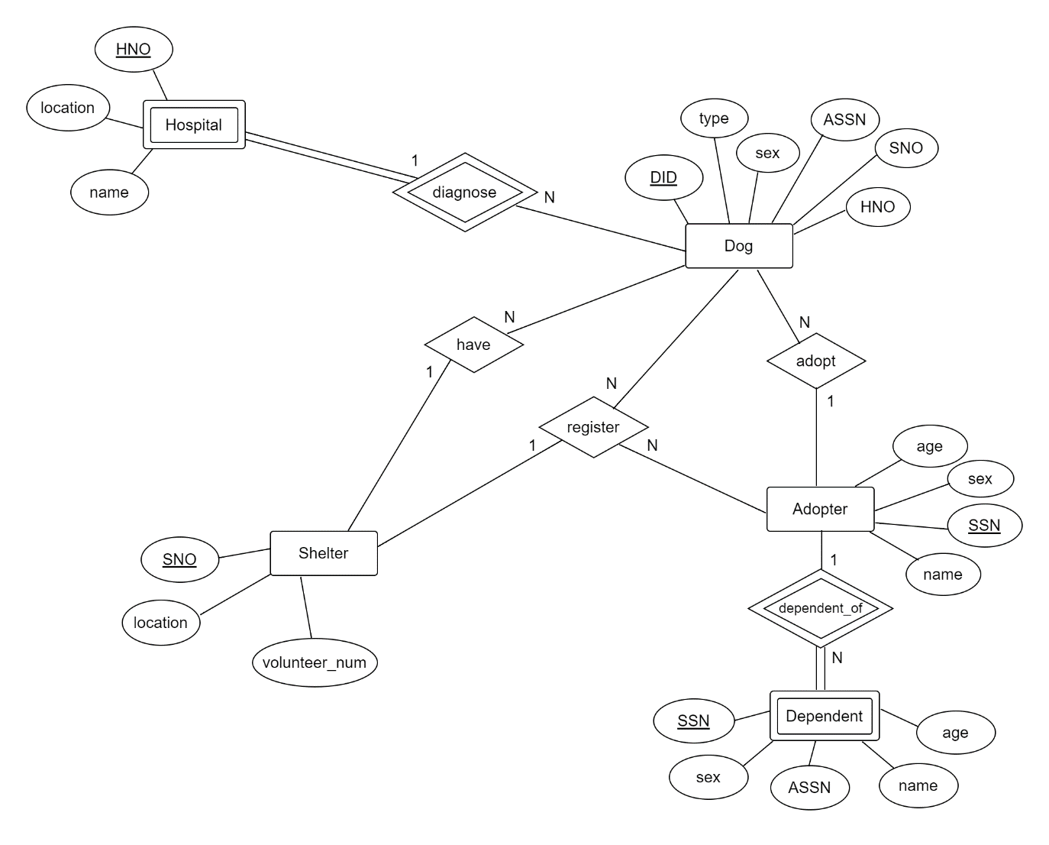**轉為ER Diagram**

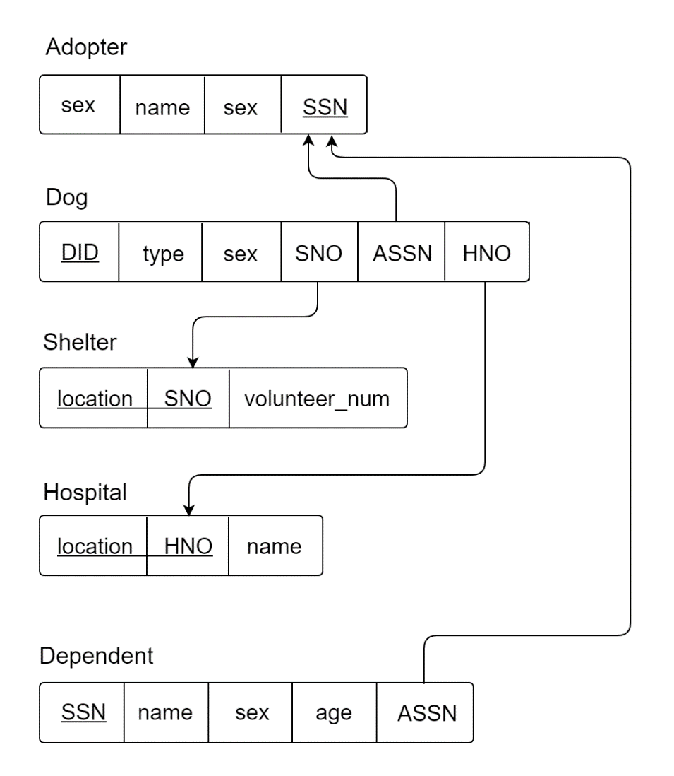**Relation Schema**